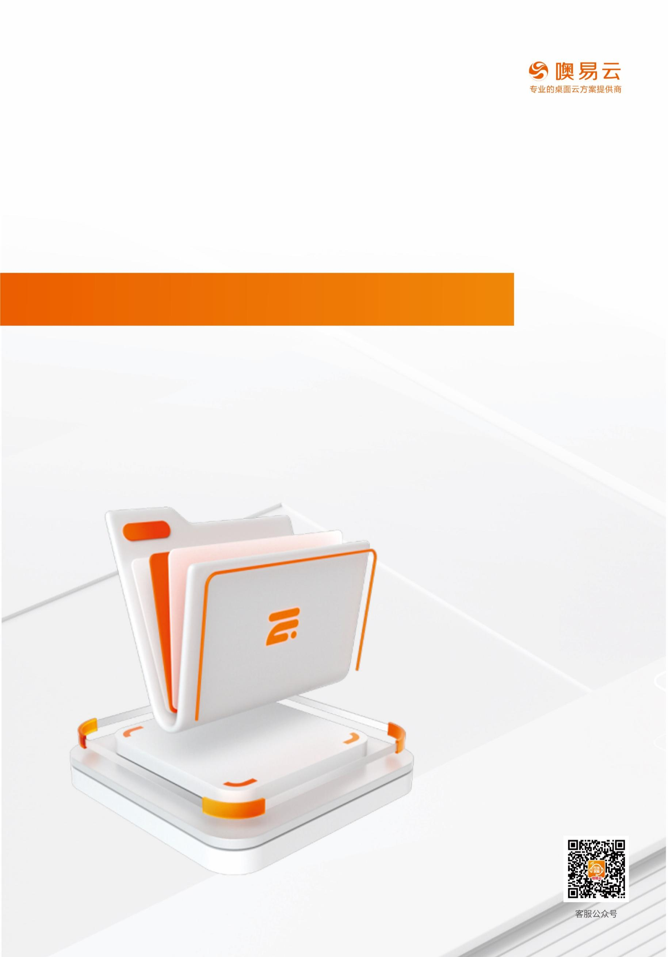
噢易云合作伙伴市场认证计划

目的
支撑噢易云合作伙伴政策，为合作伙伴提供标准的噢易云合作伙伴市场认证流程，提高合作伙伴销售和售前人员的产品市场推广能力。

认证对象
面向噢易云签约铂金/金牌/银牌合作伙伴的销售、售前人员。

认证要求
- 必须是噢易云合作伙伴在职人员，认证时需提供有效的身份证明和联系方式；
- 学员可直接报名噢易云初级市场工程师认证；
- 无上一级别认证前提要求；

认证流程

噢易云初级市场工程师
- 认证方式：笔试
考试名称 | 时长 | 考试方式 | 总分 | 通过分数
噢易云初级市场工程师认证考试——线上笔试 | 120分钟 | 50道选择题 | 100 | 70
- 认证流程：
- 合作伙伴签约完成并提交销售、售前人员名单后，由噢易云区域售前负责人提供市场认证相关文档资料；
- 合作伙伴销售、售前人员可通过微信公众号“噢易云合作伙伴”，在『渠道门户』内线上学习认证课程，或参加区域定期组织的市场认证培训；
- 完成课程学习后，在『渠道门户』内自助完成线上笔试考核；
- 通过笔试考试，可获取噢易云初级市场工程师认证证书。

噢易云高级市场工程师
1、认证方式：笔试
考试名称 | 时长 | 考试方式 | 总分 | 通过分数
噢易云高级市场工程师认证考试——线上笔试 | 120分钟 | 50道选择题 | 100 | 70
2、认证流程：
（1）合作伙伴销售、售前人员可通过微信公众号“噢易云合作伙伴”，在『渠道门户』内线上学习认证课程，或参加区域定期组织的市场认证培训；
（2）完成课程学习后，在『渠道门户』内自助完成线上笔试考核；
（3）通过笔试考试，可获取噢易云高级市场工程师认证证书。

课程大纲
1、行业合作伙伴市场能力课程分为4个部分：
- 前置基础课程：桌面云VDI/IDV/VOI三种架构科普，云终端基础知识，噢易云企业介绍 ；
- 产品知识：融合桌面云产品基础知识，终端硬件产品基础知识，桌面云辅助产品基础知识；
- 行业知识：智慧教育行业基础知识，云办公政企医疗行业基础知识，信创行业基础知识；
- 业务技能：商机拓展基础课程，项目能力基础课程；
2、行业合作伙伴高级市场能力课程分为4个部分：
- 前置基础课程：桌面云VDI/IDV/VOI三种架构科普，云终端基础知识，噢易云企业介绍 ；
- 产品知识：融合桌面云产品进阶知识，终端服务器硬件产品进阶知识，桌面云辅助产品进阶知识；
- 行业知识：智慧教育行业进阶知识，云办公政企医疗行业进阶知识，信创行业进阶知识；
- 业务技能：商机拓展进阶课程，项目能力进阶课程；
课程类型 |  | 课程概述 | 课时
前置基础课程 |  | 桌面云VDI/IDV/VOI三种架构科普 | 1小时
 |  | 云终端基础知识 | 0.5小时
 |  | 噢易云企业介绍 | 0.5小时
合计 |  |  | 2小时
初级课程 | 产品知识 | 产品介绍与功能 | 1小时
初级课程 | 产品知识 | 产品销售场景 | 1小时
初级课程 | 产品知识 | 产品选型方式 | 0.5小时
初级课程 | 产品知识 | 产品典型案例 | 0.5小时
初级课程 | 行业知识 | 行业市场概况 | 1小时
初级课程 | 行业知识 | 行业需求和市场机会 | 1小时
初级课程 | 行业知识 | 行业场景方案 | 1小时
初级课程 | 业务技能 | 电话营销技巧 | 1小时
初级课程 | 业务技能 | 客户拜访技巧 | 1小时
初级课程 | 业务技能 | 场景用户需求&引导方案 | 1小时
初级课程 | 业务技能 | 产品演示方案方法 | 0.5小时
初级课程 | 业务技能 | 项目配置方案 | 1小时
初级课程 | 业务技能 | 招投标基础技能 | 1小时
合计 |  |  | 11.5小时
高级课程 | 产品知识 | 产品介绍与功能 | 1小时
高级课程 | 产品知识 | 产品销售场景 | 1小时
高级课程 | 产品知识 | 产品选型方式 | 0.5小时
高级课程 | 产品知识 | 产品典型案例 | 0.5小时
高级课程 | 行业知识 | 行业市场概况 | 1.5小时
高级课程 | 行业知识 | 行业政策和热点机会 | 1.5小时
高级课程 | 行业知识 | 行业顶层方案 | 1.5小时
高级课程 | 业务技能 | 高阶用户沟通技巧 | 1小时
高级课程 | 业务技能 | 项目立项及申报技巧 | 0.5小时
高级课程 | 业务技能 | 高层客户方案汇报 | 1小时
高级课程 | 业务技能 | 产品测试方案方法 | 1小时
高级课程 | 业务技能 | 招投标设计及策略 | 1小时
合计 |  |  | 9小时

其他说明
1、证书有效期2年，过期失效；
2、证书过期三个月内，重新参加并通过笔试即可，超过3个月需重新学习并通过笔试；
3、通过认证的销售售前人员可通过关注“噢易云合作伙伴”公众号，在渠道门户页面，持续学习培训课程，并获取项目工具。

